**PROYECTO BINGO FOPRE**

**MANUAL DE USUARIO  
JUAN CAMILO RODRIGUEZ RAMIREZ  
UNIVERSIDAD DE LOS ANDES COLOMBIA – DIRECCIÓN DE RELACIONAMIENTO  
2023**

**Indice**

INTRODUCCIÓN 3

Vista Principal 4

INICIO 4

INSTRUCCIONES 6

Premios 6

Vista Rol Estudiante 7

Loguin 7

Dashboard Usuario 8

Vista Rol (vendedor) 10

Dashboard vendedor 10

Firmas 14

# INTRODUCCIÓN

El siguiente manual de usuario tiene como objetivo orientar al usuario en como utilizar adecuadamente la plataforma así como mostrar que puede ver cada rol. Este sistema se ha diseñado para optimizar la gestión de inventario y ventas, al tiempo que garantiza la seguridad, eficiencia, control y demás aspectos.

# Vista Principal

En este apartado encontraremos 3 vistas diferentes las cuales son:  
  
 1. **INICIO:** Vista principal de los usuarios,  
 2. **INSTRUCCIONES:** Vista donde se encuentran las dinámicas y las instrucciones,  
 3. **PREMIOS:** Vista donde encontrara los premios que se darán en el evento

## INICIO

En esta primera imagen encontraremos una sección para navegar por las diferentes vistas

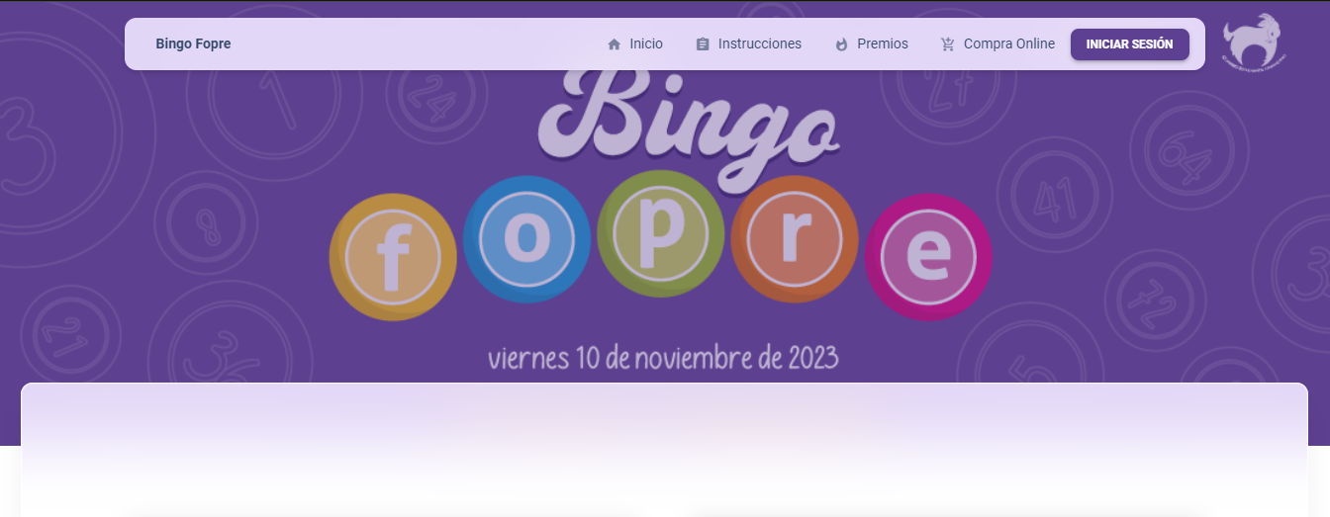

En esta Segunda imagen encontraremos dos cartas las cuales nos redirigirán a la trasmisión en vivo o a la compra de cartones online.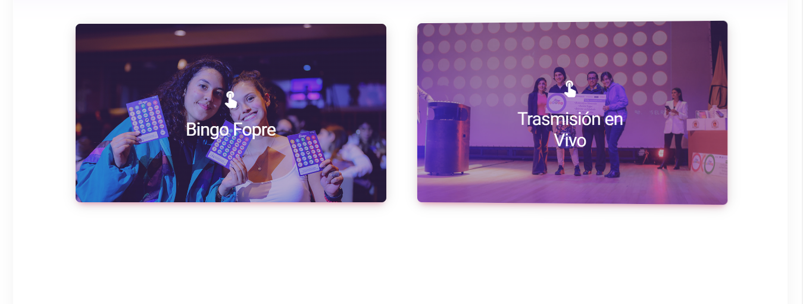

En esta tercera imagen encontraremos las noticias generales de nuestro sitio.  
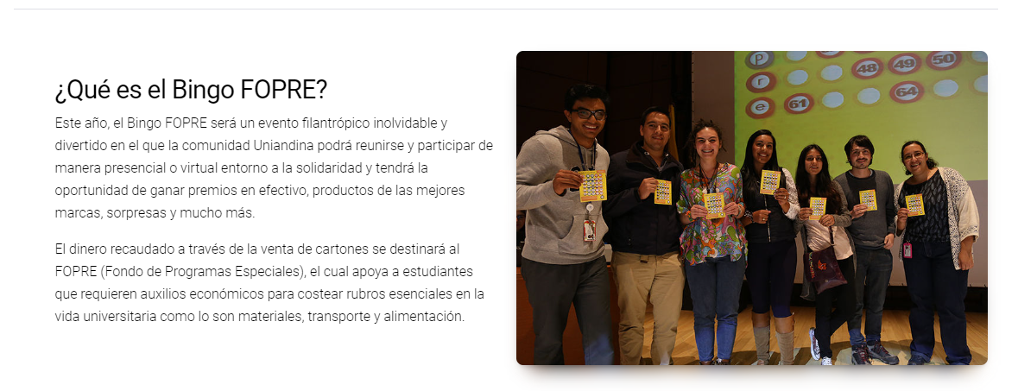

Y en la cuarta imagen en contaremos con los patrocinadores y el footer con la información de la universidad.



## INSTRUCCIONES

En esta vista encontraremos las dinámicas y las instrucciones del evento.  
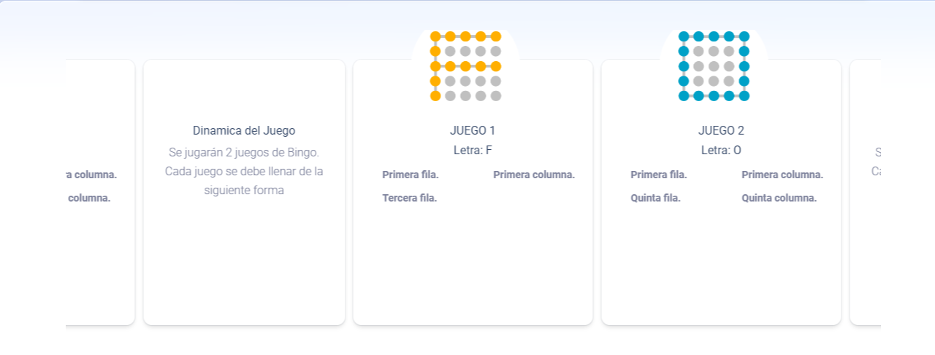

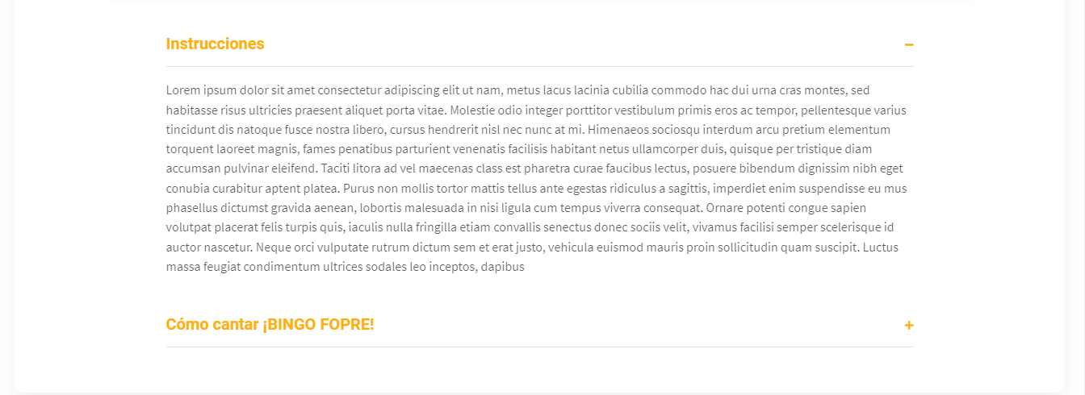

## Premios

En esta vista podrá encontrar los premios que se estarán dando durante el evento.

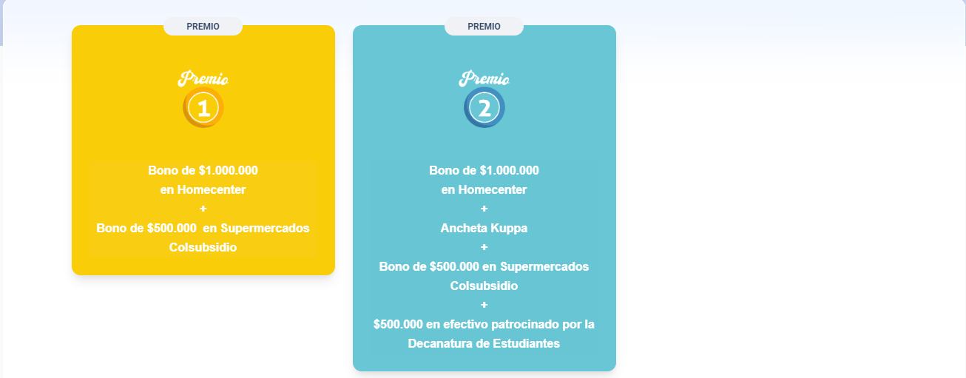

# Vista Rol Estudiante

## Loguin

Para el ingreso al sistema, el usuario puede hacerlo con su usuario Uniandes o con el que se registra dentro del aplicativo.

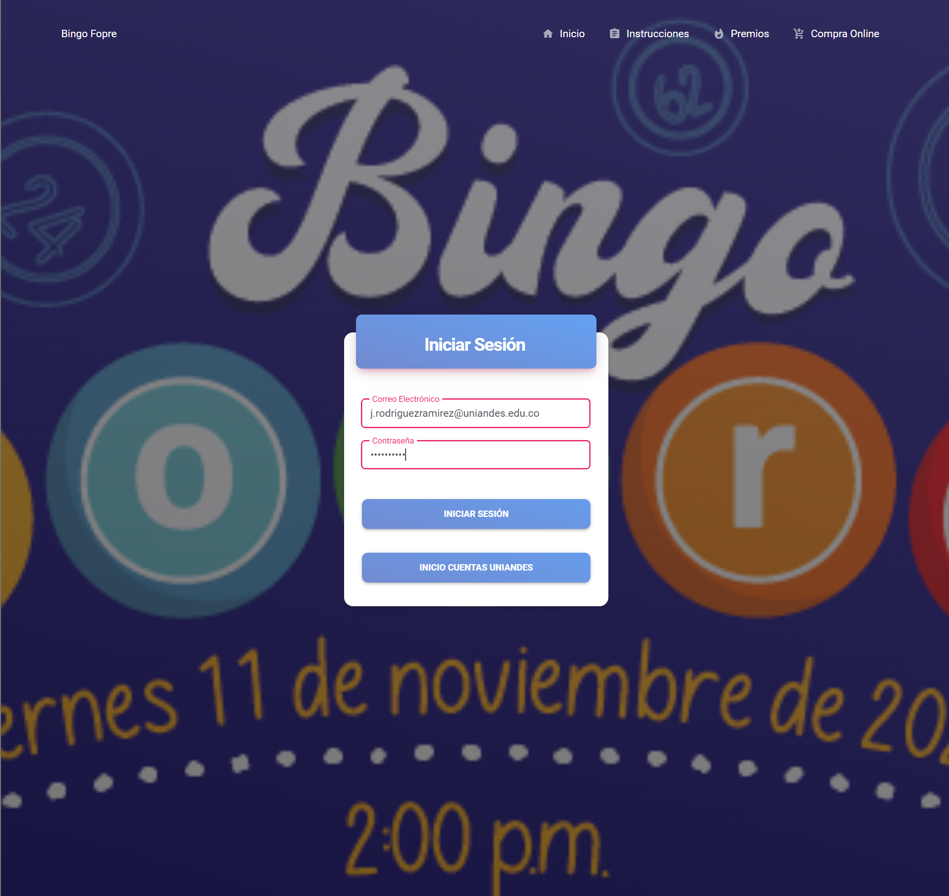

## Dashboard Usuario

Una vez se realiza el acceso correcto al sistema el usuario cuenta con la siguientes opciones

**“Mis cartones”** en la cual puede visualizar los cartones comprados por dia, el total de los cartones y los cartones comprados con su estado

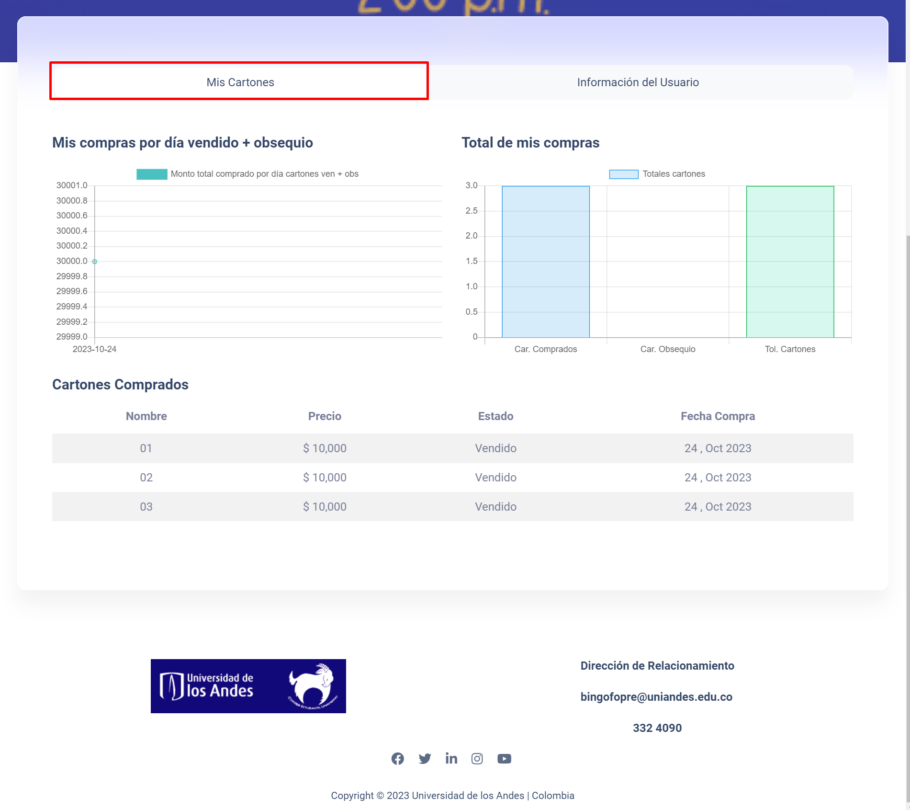

**“Información del Usuario”** donde el usuario puede visualizar los datos registrados

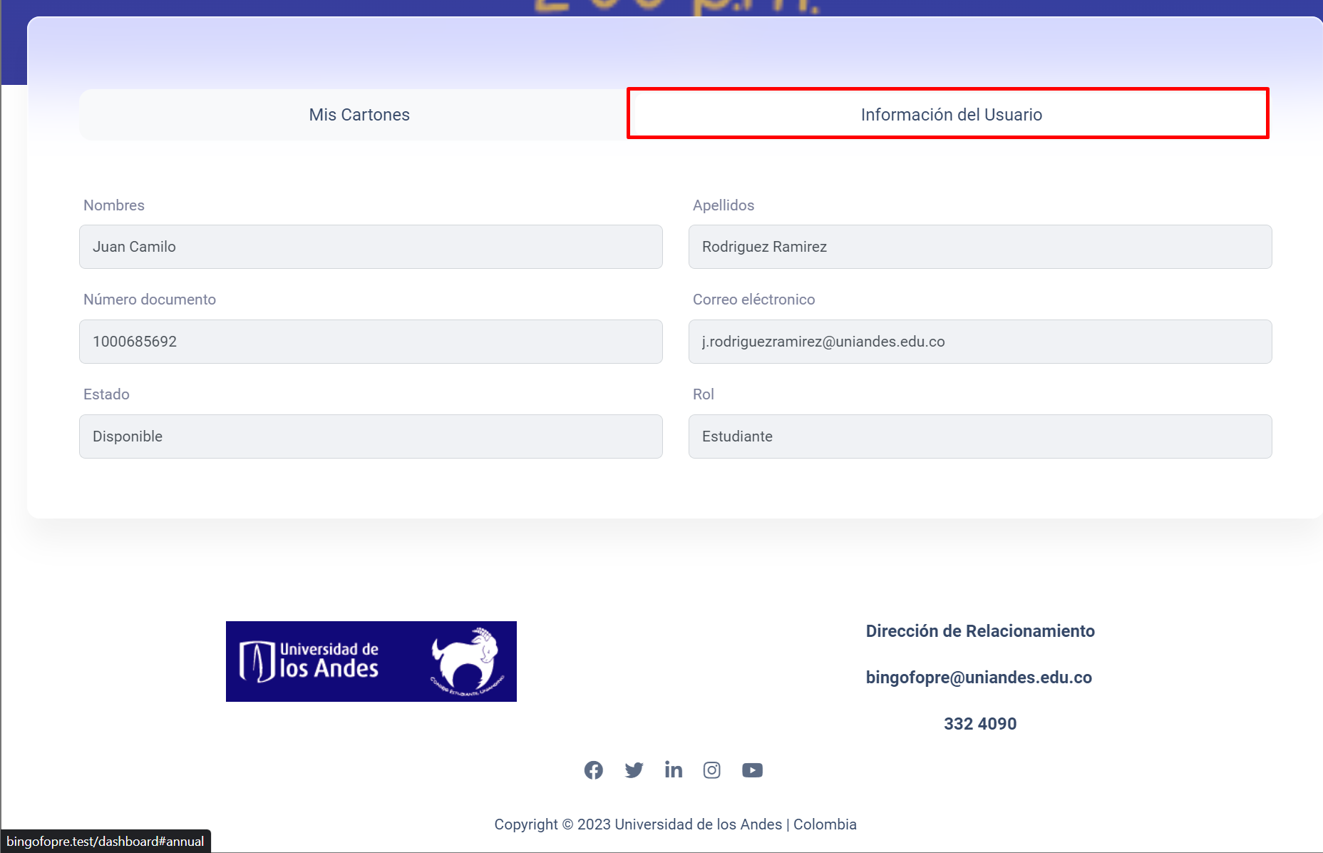

# Vista Rol (vendedor)

## Dashboard vendedor

Para el ingreso al sistema, el vendedor puede hacerlo con su usuario Uniandes o con el que se registra dentro del aplicativo.

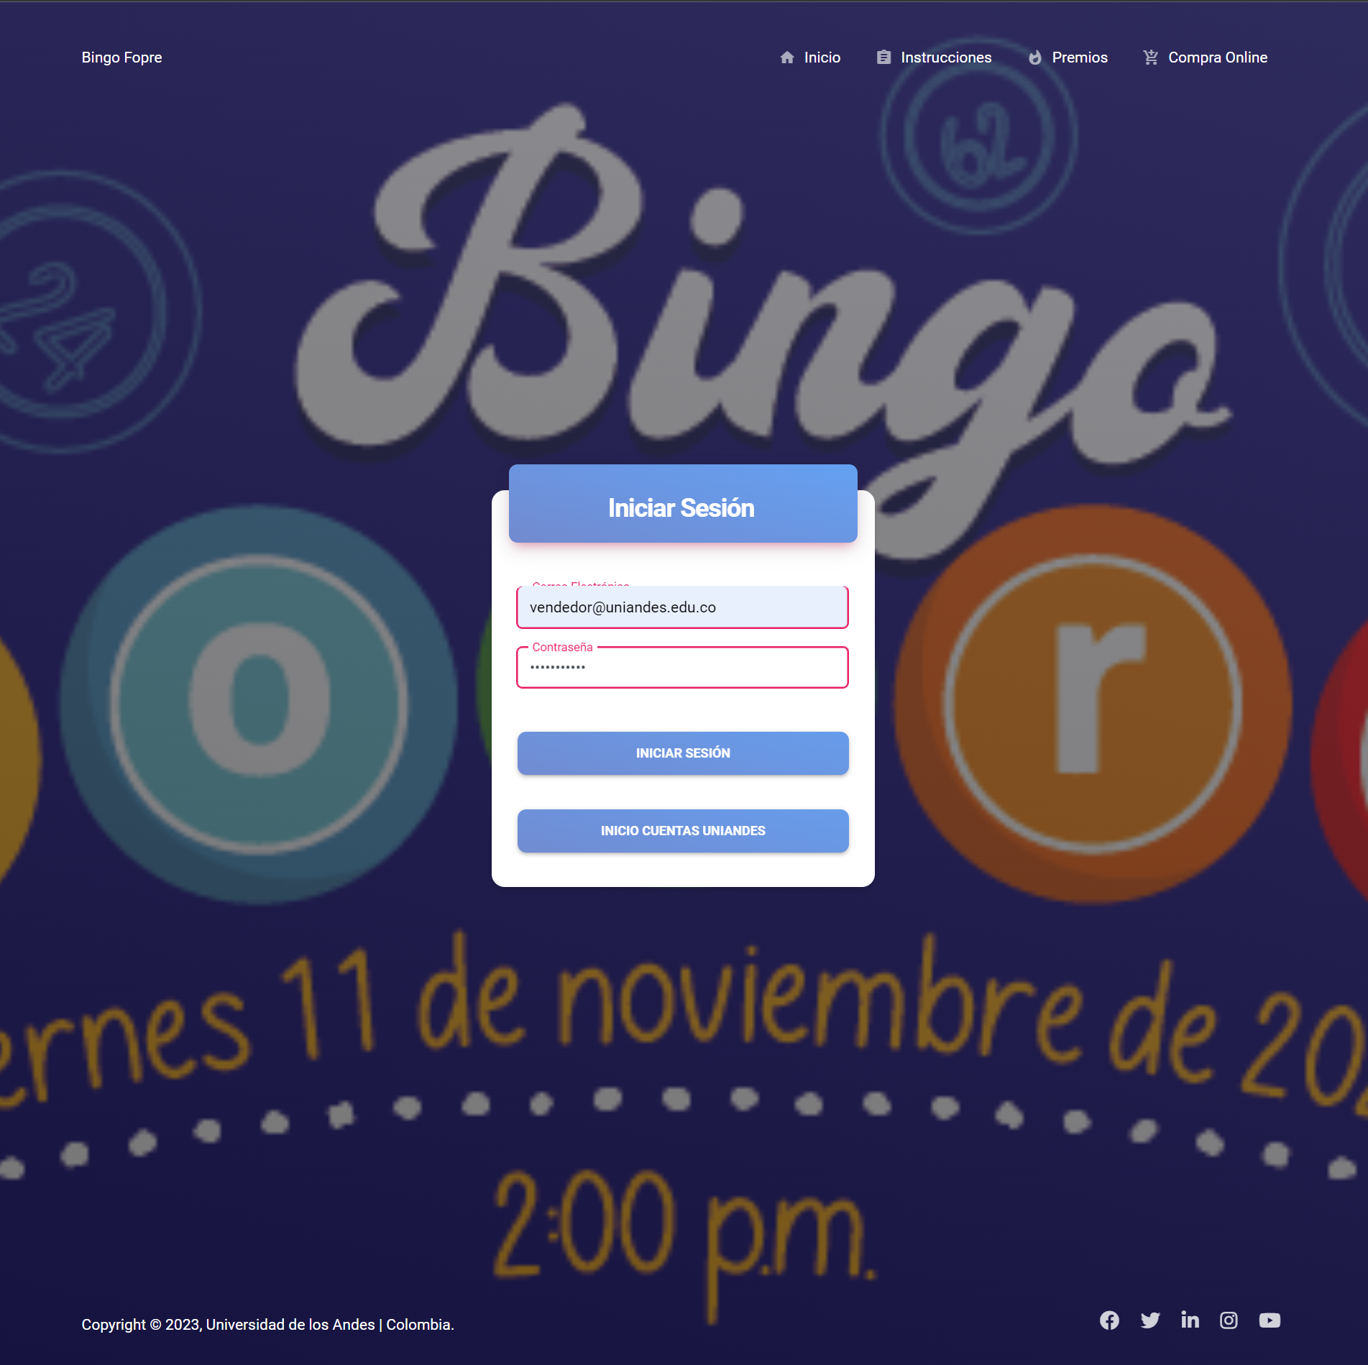

Una vez logueado el vendedor podrá visualizar los grupos de cartones asignados, el historial de cartones, cartones vendidos, pendientes y obsequiados, de igual manera los cartones que el mismo ha comprado y su información de usuario

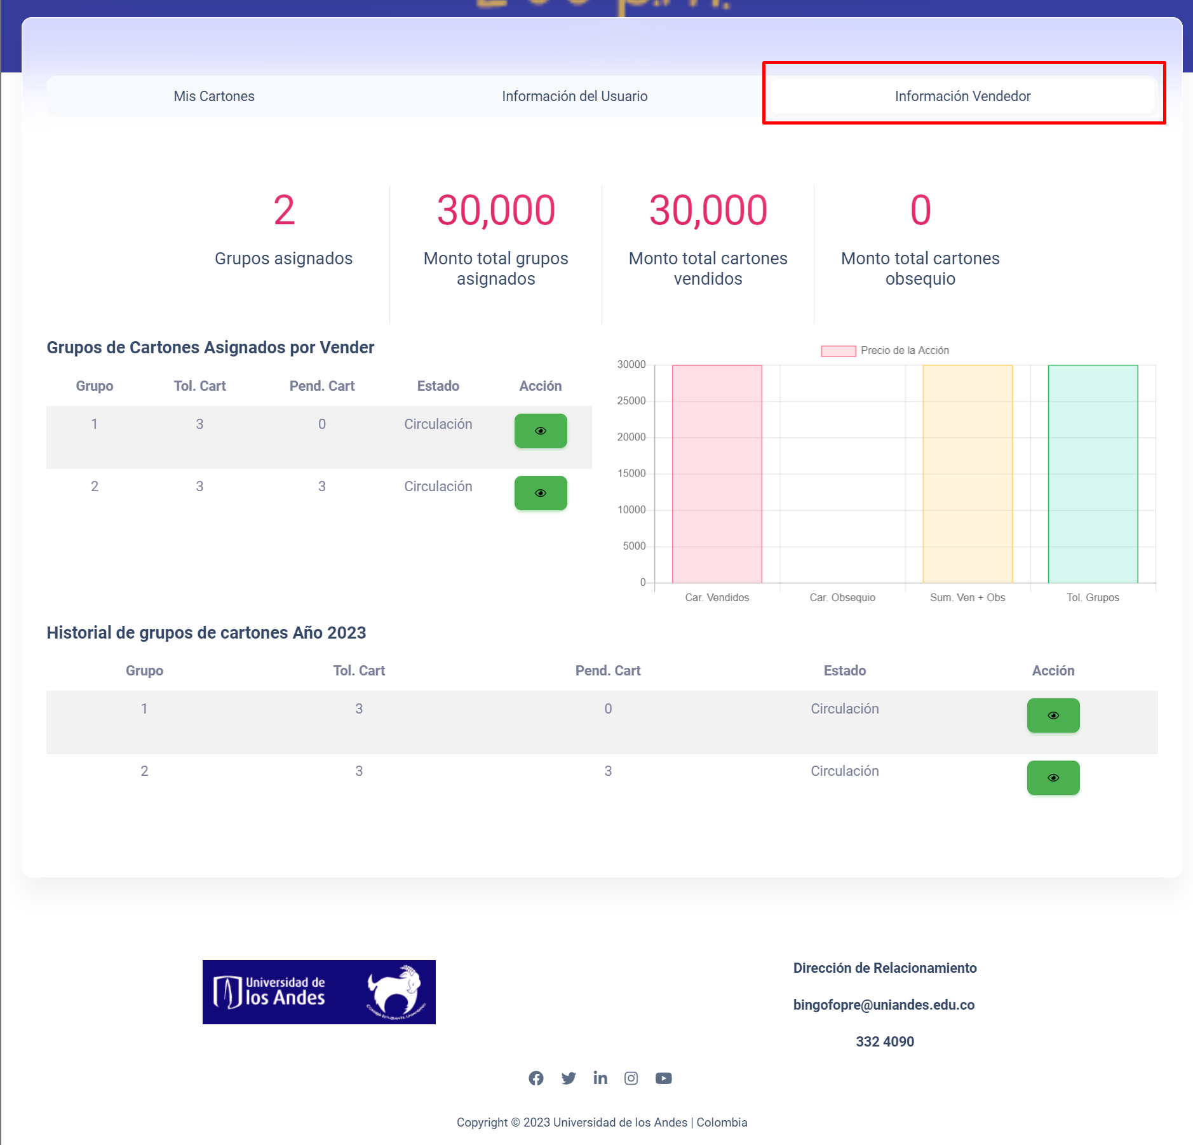

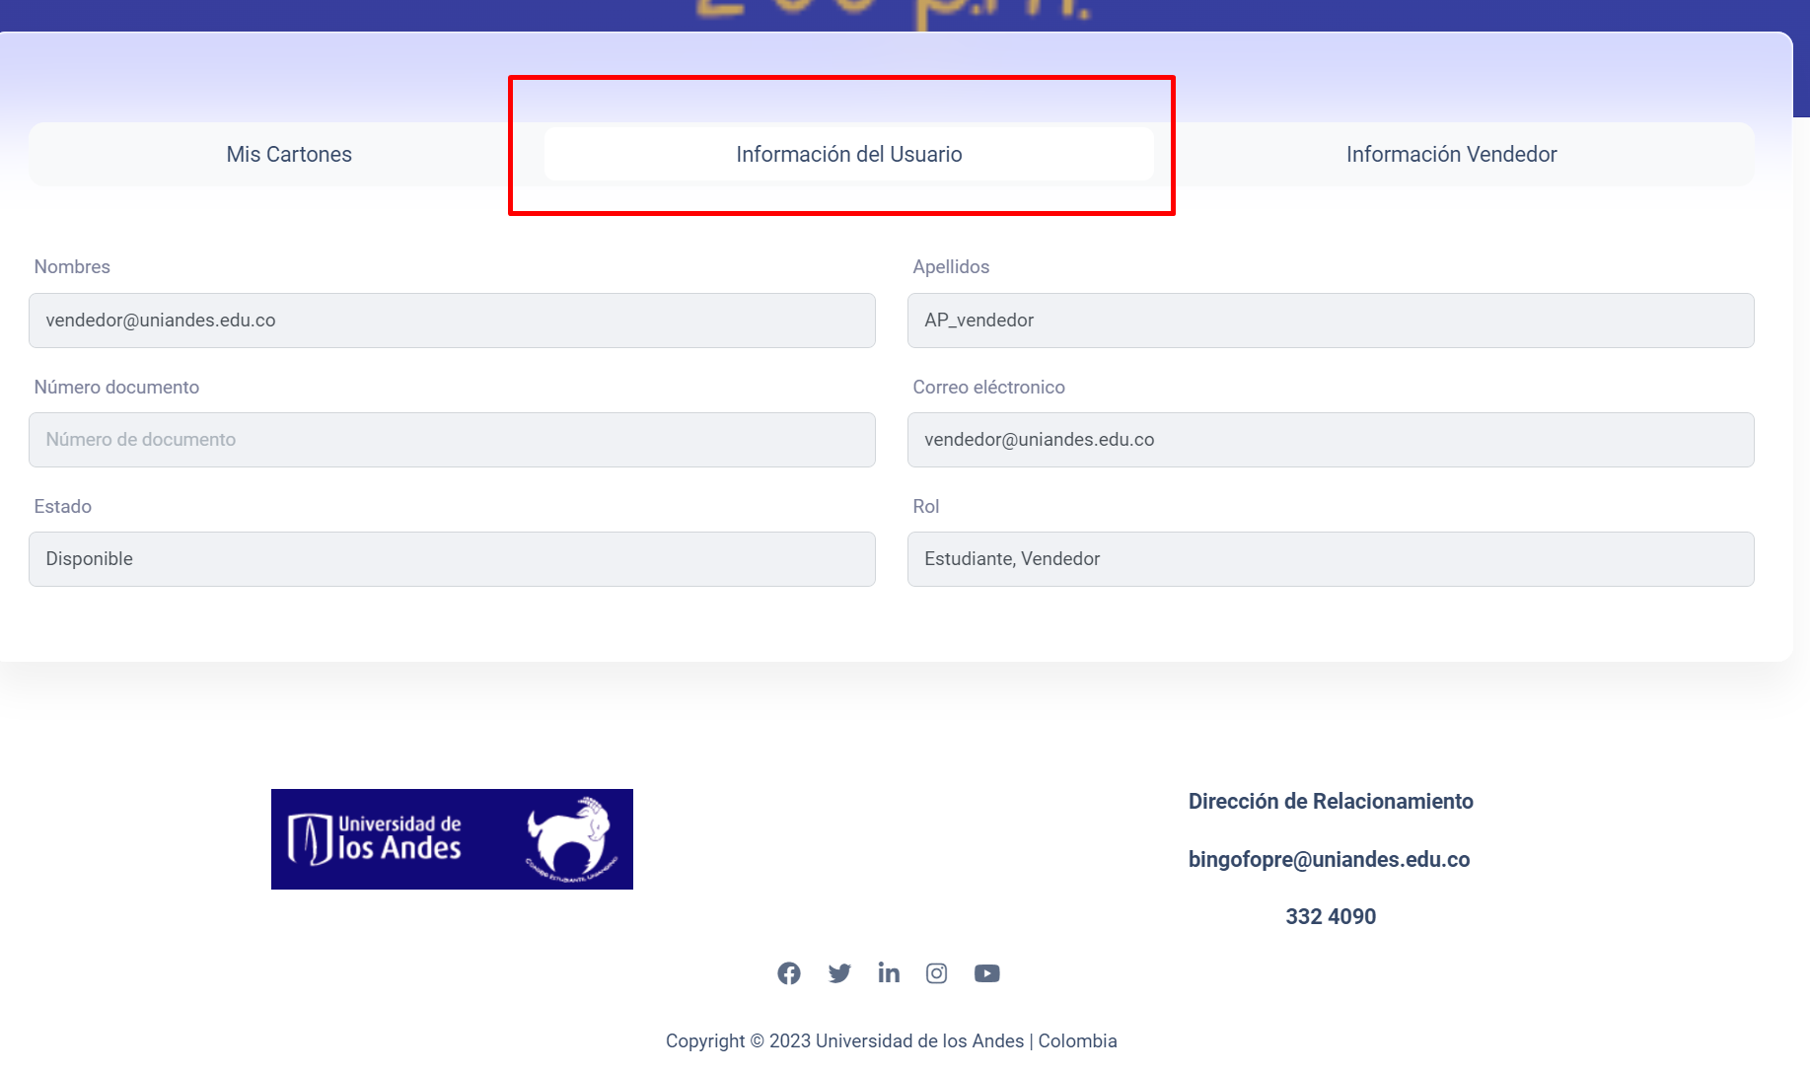

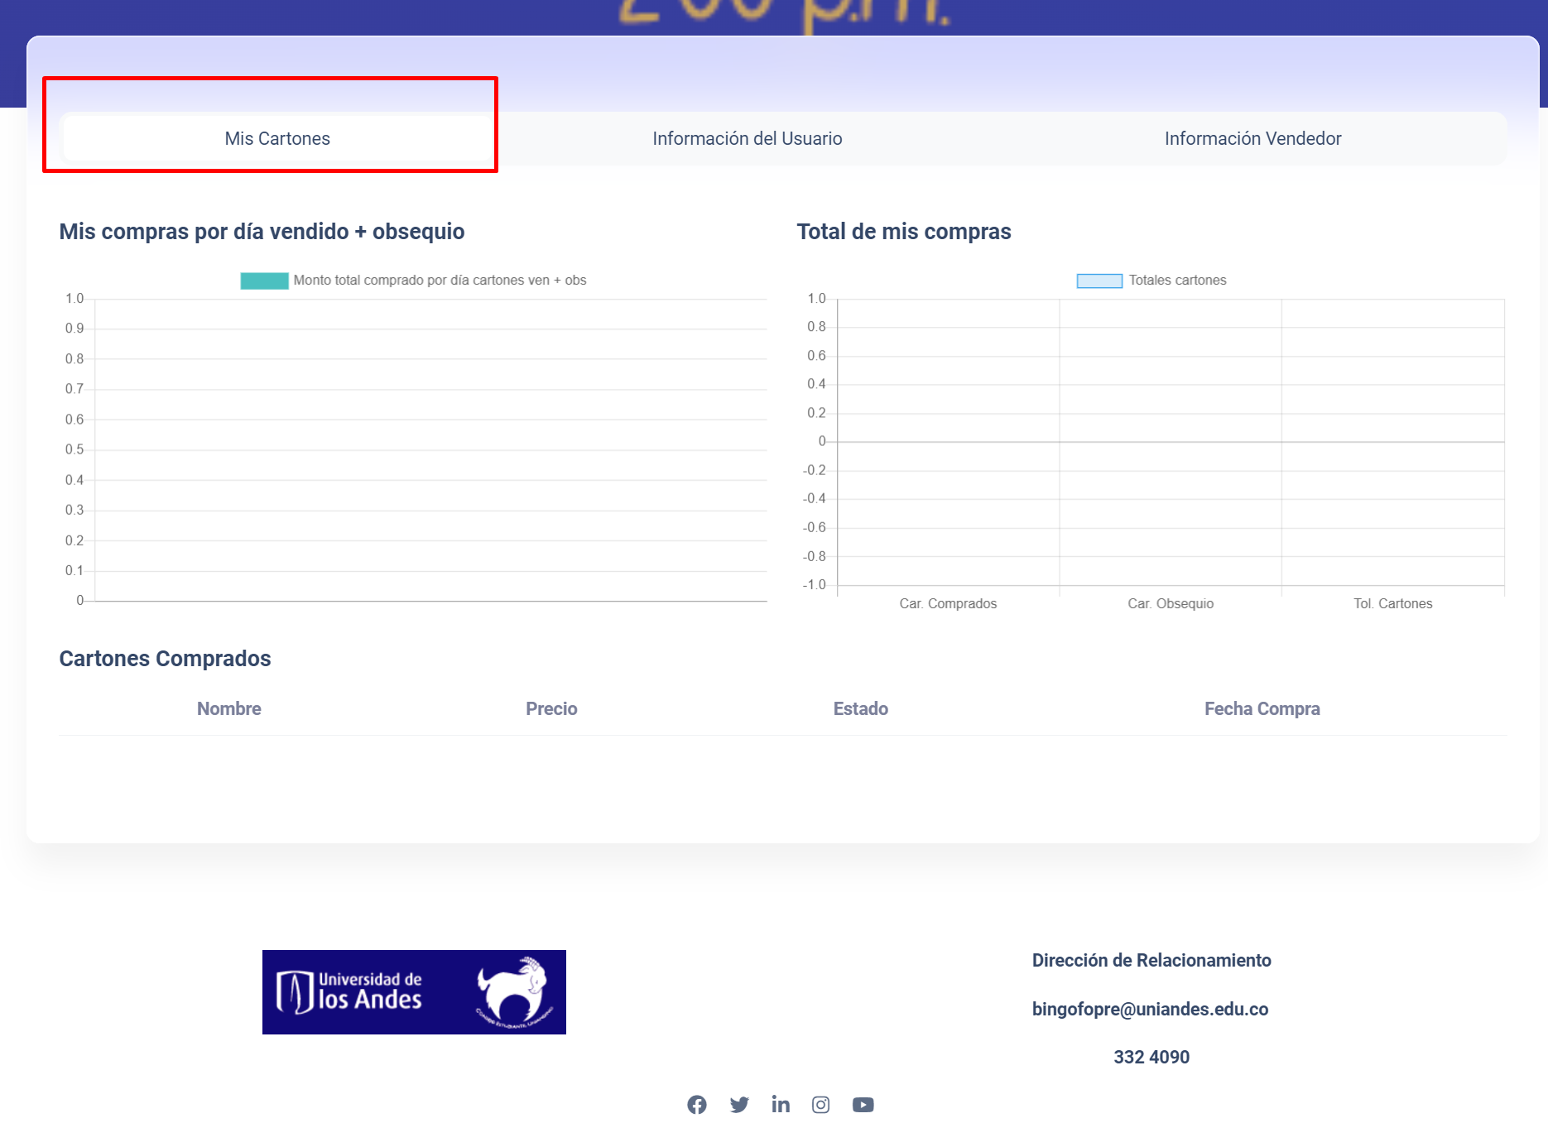

# Firmas



Juan Camilo Rodriguez Daniel Stiven Gutierrez Yenni Costanza Amon

CC 1000685692 CC XXXXXXXXXXXXX CC XXXXXXXXXXXX